**Муниципальное автономное дошкольное образовательное**

**учреждение - детский сад комбинированного вида № 25**

Юридический адрес: 620034 г. Екатеринбург, ул. Готвальда, 11 а,

Тел.: 245-33-70 e-mail: [mdou25@eduekb.ru](mailto:mdou25@eduekb.ru)



**Статья**

**«Семейные ценности и традиции в воспитании дошкольников»**

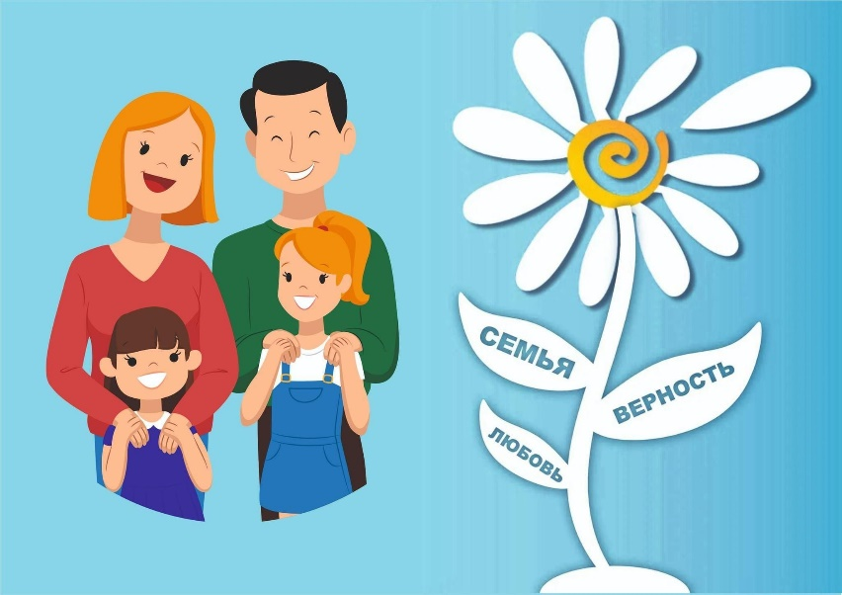

**Подготовила воспитатель**

**Мамедова С.И.**

Екатеринбург

2024

**Статья**

**«Семейные ценности и традиции в воспитании дошкольников»**

В статье рассматривается роль семейных ценностей и традиций в воспитании дошкольников. Подчеркивается значимость семейного воспитания в формировании личности ребенка, его нравственных и моральных качеств. Приводятся примеры различных семейных традиций, их влияние на развитие ребенка, а также рекомендации для воспитателей по интеграции семейных ценностей в образовательный процесс.

Семья играет ключевую роль в воспитании и развитии ребенка, особенно в дошкольном возрасте, когда закладываются основы его личности, нравственных и моральных качеств. Семейные ценности и традиции формируют у детей базовые представления о добре и зле, уважении к окружающим, любви к Родине, заботе о ближних. Именно в семье ребенок учится первым правилам поведения, получает первичные знания о мире и усваивает жизненные принципы, которые будут сопровождать его на протяжении всей жизни.

Одним из важнейших аспектов семейного воспитания являются семейные ценности — те моральные ориентиры, которые родители передают своим детям. Это могут быть такие качества, как честность, справедливость, уважение к старшим, взаимопомощь и забота о близких. Важно, чтобы эти ценности были не просто заявлены, но и наглядно продемонстрированы в повседневной жизни семьи. Например, если родители демонстрируют ребенку уважительное отношение друг к другу, проявляют заботу о старших членах семьи, ребенок перенимает эти модели поведения и начинает применять их в своем общении с окружающими.

Семейные традиции также играют значительную роль в воспитании дошкольников. Традиции объединяют семью, создают особую атмосферу и передают детям культурное наследие предков. Например, традиция совместного семейного ужина, во время которого обсуждаются события дня, позволяет ребенку чувствовать свою принадлежность к семье, учит его выражать свои мысли и слушать других. Другой пример — празднование таких праздников, как дни рождения, Новый год или других семейных праздников. Подготовка к таким мероприятиям и участие в них формируют у детей чувство радости от совместного времяпрепровождения и укрепляют семейные связи.

Важным аспектом является также вовлечение детей в соблюдение и продолжение семейных традиций. Например, если в семье принято дарить подарки на Новый год, дети могут участвовать в их выборе или изготовлении. Это учит их вниманию к близким людям, развивает творческие способности и воспитывает чувство ответственности. Воспитатели могут рекомендовать родителям вовлекать детей в подготовку к праздникам, в объяснение значимости тех или иных традиций, что способствует их осознанному восприятию и продолжению в будущем.

Кроме того, семейные традиции могут быть связаны с культурным наследием. Например, в некоторых семьях принято рассказывать детям об истории предков, хранить семейные реликвии, такие как фотографии, письма или предметы быта. Эти традиции помогают детям осознать свои корни, понять историю своей семьи и своей страны, что формирует у них чувство гордости и уважения к прошлому. Воспитатели могут использовать эти традиции в образовательной деятельности, организовывая занятия, выставки, посвященные истории семьи и культурному наследию, приглашая родителей для совместного обсуждения и проведения мероприятий.

В процессе воспитания важно учитывать, что дети лучше усваивают ценности и традиции через практическую деятельность и личный пример. Поэтому родителям и воспитателям необходимо активно включать детей в семейную жизнь, делая их участниками значимых событий, а не просто наблюдателями. Например, можно предложить ребенку помочь в приготовлении семейного обеда или в уходе за младшими братьями и сестрами. Эти простые действия помогают детям осознать важность участия в жизни семьи и формируют у них чувство ответственности и заботы о других.

Воспитатели в дошкольных учреждениях могут активно интегрировать семейные ценности и традиции в образовательный процесс. Например, можно организовывать мероприятия, на которых дети рассказывают о традициях своей семьи, приносят фотографии, поделки, сделанные вместе с родителями. Такие мероприятия помогают детям почувствовать значимость своей семьи, а также узнавать о культурных ценностях и особенностях других семей. Это способствует развитию у детей уважения к разнообразию культур и традиций, что особенно важно в современном обществе.

Подводя итог, можно сказать, что семейные ценности и традиции играют ключевую роль в воспитании дошкольников, формируя у них нравственные и моральные ориентиры, уважение к культурному наследию и чувство принадлежности к семье. Воспитателям важно активно сотрудничать с родителями, поддерживать и интегрировать семейные ценности в образовательный процесс, создавая условия для гармоничного развития личности ребенка. Это позволит детям вырасти ответственными, добрыми и уважающими свою семью и культуру людьми.

**Список литературы:**

1. Костюкова Л.В., Черкашина О.В. Основы нравственно-патриотического воспитания детей дошкольного возраста путём приобщения к культурным и семейным ценностям // Инновационная наука. № 12. 2023. С. 160-163.

2. Скидан А.В. Формирование семейных ценностей у детей дошкольного возраста в условиях ДОУ // Психология, социология и педагогика. № 6. 2022. С. 12-15.